Тарт с черешней
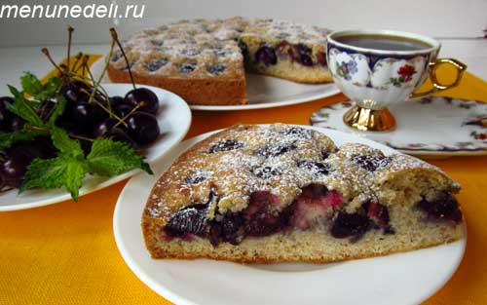
Черешня – 400 г.
Мука – 1 и 1 / 2 стакана
Сода – 1 ч.л. (без горки!)
Соль – ¼ ч.л.
Корица – 1 ч.л.
Сливочное масло – 90 г.
Сахар – ¾ стакана
Яйца – 2 шт
Молоко – 2 ст.л. Сахарная пудра – 1 ст.л.

Приготовление:
Слив.масло и сахар взбить при помощи миксера. Добавить молоко и яйца и опять взбить до однородной массы. Черешню вымыть и вынуть косточки. Отдельно смешать просеянную муку, соду, соль, корицу. Добавить сухие ингредиенты в яично-масляную смесь. Осторожно перемешать деревянной ложкой. Как только тесто станет однородным – сразу переставать мешать. Тесто распределить деревянной лопаткой по дну формы. Наверх выложить черешню. Каждую ягоду слегка вдавить в тесто. Выпекать 40 мин.при температуре 180 гр. Готовность проверить зубочисткой. Дать остыть и достать из формы.

Смузи с вишней и бананом
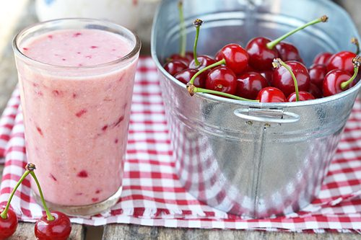
Вишня — 200 г.
Банан — 1 шт.
Кефир — 500 мл.
Мед — 1 ст.л.

Приготовление:
Вишню вымыть, обсушить и вынуть косточки.
Положить в чашу блендера вишню без косточек, разломанный на кусочки банан, мед и налить кефир. Смолоть в однородную массу, налить в стаканы и сразу подать.

Торт из печенья без выпечки
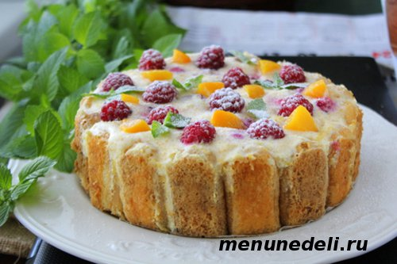
Печенье — 170-200 грамм (бисквитное); Сливки — 200 грамм (не менее 30% жирности)
Малина — 1 чашка; Персик — 3 большие половинки (консервированные); Сироп — 50 мл. (от консервированных персиков); Сахарная пудра — 60-80 грамм; Кофе натуральный — 250 мл. (сладкий и крепкий)
Желатин — 10 грамм; Вода — 50 мл (для растворения желатина)
Мята и сах.пудра – для украшения

Пирог со сливой
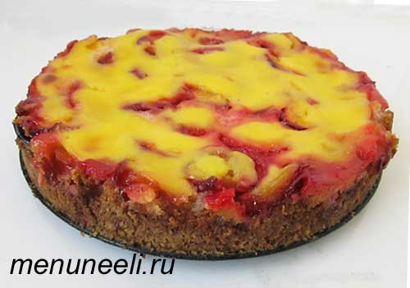
Начинка: Сливы без косточек — 500 гр.
Заварная помадка:
Яйца крупные — 2 шт.. Если яйца среднего размера, то лучше взять 3 шт. Молоко — ½ стакана Сахар — 1/3 стакана
Тесто: Сливочное масло — 120 гр. Мука — 1,5 стакана
Разрыхлитель для теста — 2 ч.л.
Сахар — 1/2 стакана.

Приготовление:
Разогреть духовку до 220 гр. Форму для выпечки застелить бумагой. Масло натереть на тёрке. Добавить сахар, муку, разрыхлитель и все перемешать до образования мелкой масляно-мучной крошки. Высыпать крошку в форму для выпечки. Сливы очистить от косточек, выложить в форму для запекания на крошку. Если сливы не очень сладкие, то сверху присыпать сахаром. В небольшой кастрюльке тщательно растереть яйца с сахаром. Добавить молоко. Кастрюльку поставить на минимальный огонь и варить при постоянном помешивании до загустения. Равномерно распределить сверху слив. Поставить пирог в духовку на 40 минут.

Вареники с вишней
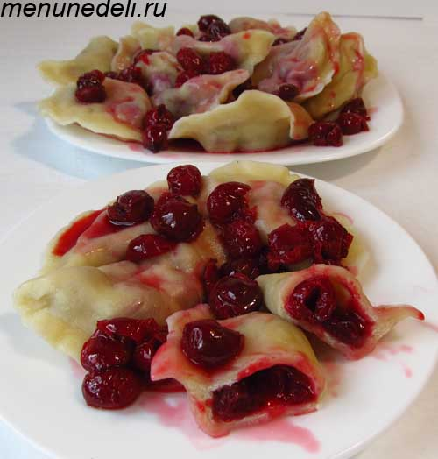
Мука – 3 стакана
Яйцо – 1 шт., Соль – 1 ч.л.
Вишня – 800 г
Сахар – ½ стакана
Крахмал – 3 ст.л.

Приготовление:
Из вишни вынуть косточки, выложить в дуршлаг и оставить на 2 часа. Из муки и соли сделать горку. В центре «выкопать» ямку, куда выбить яйцо и добавить воду. Замесить крутое тесто, которое не должно липнуть к рукам. Накрыть пищевой пленкой и положить в холодильник на 1 час. Вишню разделить на части – 1/3 и 2/3. Большую часть (для начинки) смешать с крахмалом и сахаром. В меньшую часть добавить стекший вишневый сок и сахар по вкусу (для соуса). Охлажденное тесто раскатать в «колбаски», разрезать ножом поперек на «лепешечки» толщиной в 0,5 см и раскатать. В центр каждой «лепешечки» положить вишневую начинку. Слепить вареники. Варить в кипящей воде около 3-4 минут. Когда вареники всплывут, их можно вынимать. В вишню для соуса добавить ½ стакана воды и поставить на огонь. Варить, пока сахар не растворится. Готовые вареники полить вишневым соусом с ягодами и подавать к столу горячими.

Кисель из вишни
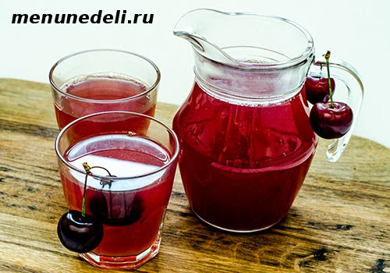
Вода — 3 л.
Крахмал — 50 грамм
Вишня — 500 грамм
Сахар — 3 ст.л.

Приготовление:
Вишню помыть и засыпать в блендер. Перемолоть ее. В кипящую воду влить вишневую кашицу. Сварить компот (около 15 минут на медленном огне). Процедить и опять закипятить. Крахмал развести обязательно в холодной воде ( так он равномерно растворится). Влить в кипящий компот тонкой струйкой одновременно помешивая ложкой. Дать закипеть и проварить минут 5.

Приготовление:
Разрезать бисквитные палочки пополам. Приготовить кофе: 2 ч.л.нерастворимого кофе + 2 ч.л.сахара + примерно 250 мл воды. Кофе (горячий) вылить в глубокую тарелку. Быстро обмакивайте печенье в кофе и ставьте вдоль стенки формы. На дно формы тоже вкладываем палочки, пропитанные кофе. Персики переложить в блендер. Добавить сироп из банки, ст.л.сахарной пудры и всё это превратить в пюре. Желатин растворить в воде. Сливки взбить до пиков, добавить оставшуюся сах.пудру, влить пюре из персиков, желатин и перемешать венчиком. Когда вливаете желатин — мешайте интенсивнее. Далее добавить малину, отложив для украшения верха самые красивые ягоды, и еще раз осторожно перемешать венчиком или ложкой. Выливаем в форму половину крема, затем опять выкладываем слой печенья, пропитанного кофе и оставшийся крем. Верх украшаем по желанию. Поставить хотя бы на пару часов в холодильник для застывания.

